Министерство образования и молодежной политики Свердловской области



ГАПОУ СО «Екатеринбургский колледж транспортного строительства»

Отчёт по программе «**Практического занятие 8**»

Выполнил: Рыжков Артём Александрович

Группа: ПР-24

Преподаватель: Мирошниченко Г.В

2022

**Входные и выходные данные**

**Входные данные: name- String, breed- String, Color- String, Character-String**

**Выходные данные: name- String, breed- String, Color- String, Character-String, Weight-Double, Voise-String**

**Блок-Схема программы**

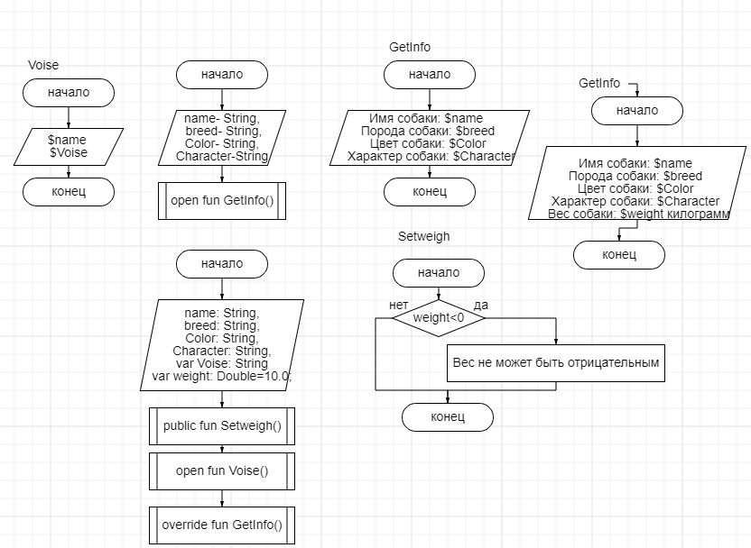

**Вывод**



Class Dog

package PackageDog  
open class Dog(_name: String,_breed: String,_Color: String,_Character: String) {  
 var name: String =_name  
 var breed: String =_breed  
 var Color: String =_Color  
 var Character: String =_Character  
 open fun GetInfo(){  
 *println*("Имя собаки: $name \n Порода собаки: $breed \n Цвет собаки: $Color \n Характер собаки: $Character")  
 }  
}

Class Hunter_Dog

import PackageDog.Dog  
import sun.awt.windows.WEmbeddedFrame  
  
class Hunter_Dog(name: String,breed: String,Color: String,Character: String,var Voise: String) : Dog(name,breed,Color,Character){  
 private var weight: Double=10.0;  
 public fun Getweight():Double{  
 return weight  
 }  
 public fun Setweight(weight: Double){  
 if (weight<0){  
 *println*("Вес не может быть отрицательным")  
 }  
 else{  
 this.weight=weight;  
 }  
 }  
 open fun Voise(){  
 *println*("$name $Voise")  
 }  
override fun GetInfo(){  
 *println*("\n Имя собаки: $name \n Порода собаки: $breed \n Цвет собаки: $Color \n Характер собаки: $Character \n Вес собаки: $weight килограмм")  
}  
}

Тестовые ситуации

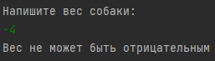

Программа

import PackageDog.Dog as Dog  
import PackageCinema.Cinema as Cinema  
fun main(){  
 *println*("Напишите 1, если хотите узнать информацию о собак, если хотите узнать информацию о фильмах, то напишите 2")  
 var X = *readLine*()!!.*toInt*()  
 if(X==2) {  
 *println*("Напишите 1, если хотите узнать информацию о 10 Форсаже, если хотите узнать информацию о Гарри Поттере, то напишите 2")  
 var Y = *readLine*()!!.*toInt*()  
 if(Y==1) {  
 var FastX = Cinema("Форсаж 10", "14:34", "12А")  
 FastX.GetInfo()  
 }  
 if(Y==2) {  
 var Harry_Potter = Harry_Potter("Гарри Потер", "20:34", "12С", "УРА-УРА")  
 *println*("Напишите стоимость билета:")  
 var ticket = *readLine*()!!.*toDouble*()  
 Harry_Potter.SetTicket(ticket)  
 *println*("Напишите количестов билета:")  
 var spectators = *readLine*()!!.*toDouble*()  
 Harry_Potter.SetSpectators(spectators)  
 Harry_Potter.Voise()  
 Harry_Potter.GetInfo()  
 }  
 }  
 if(X==1) {  
 *println*("Напишите 1, если хотите узнать информацию о собаке по кличке:Боб, если хотите узнать информацию о собаке по кличке:Том, то напишите 2")  
 var Q = *readLine*()!!.*toInt*()  
 if(Q==1) {  
 val Bob = Dog("Боб", "Овчкарка", "Чёрный", "Добрый")  
 Bob.GetInfo()  
 }  
 if(Q==2) {  
 val Tom = Hunter_Dog("Том", "Хаски", "Белый", "Добрый", "Гав-Гав")  
 *println*("Напишите вес собаки:")  
 var weight1 = *readLine*()!!.*toDouble*()  
 Tom.Setweight(weight1)  
 Tom.Voise()  
 Tom.GetInfo()  
 }  
 }

**Входные и выходные данные**

**Входные данные: _filmname-String, _seans-String, _ticket-String, _hall-String**

**Выходные данные: : filmname-String, seans-String, ticket-Double, hall-String, spectators-Double.**

**Блок-Схема программы**

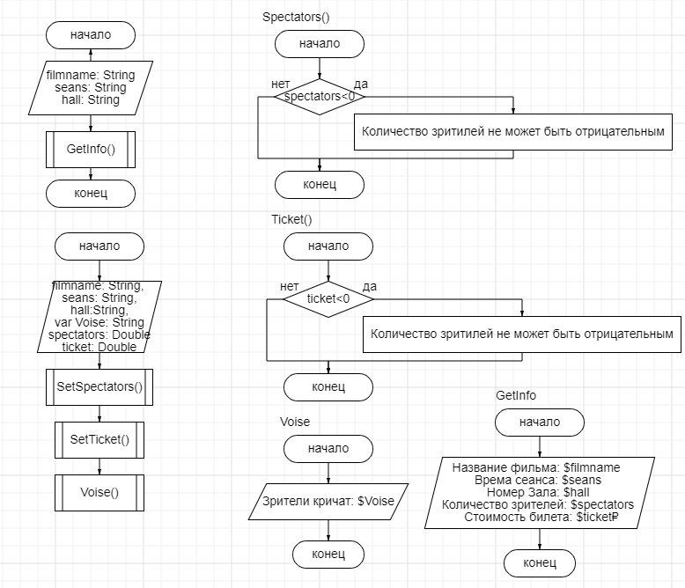

**Вывод**



Class Harry_Potter

import PackageCinema.Cinema  
import sun.security.krb5.internal.Ticket  
  
class Harry_Potter (filmname: String, seans: String, hall:String, var Voise: String) : Cinema(filmname,seans,hall){  
 private var spectators: Double=10.0;  
 public fun SetSpectators():Double{  
 return spectators  
 }  
 public fun SetSpectators (spectators: Double){  
 if (spectators<0){  
 println("Количество зритилей не может быть отрицательным")  
 }  
 else{  
 this.spectators=spectators;  
 }  
 }  
 ////////////////////////////////////////////////////////////////////  
 private var ticket: Double=10.0;  
 public fun SetTicket():Double{  
 return ticket  
 }  
 public fun SetTicket (ticket: Double){  
 if (ticket<0){  
 println("Количество зритилей не может быть отрицательным")  
 }  
 else{  
 this.ticket=ticket;  
 }  
 }  
 open fun Voise(){  
 println("Зрители кричат: $Voise")  
 }  
 override fun GetInfo(){  
 println("Название фильма: $filmname \n Врема сеанса: $seans \n Номер Зала: $hall \n Количество зрителей: $spectators \n Стоимость билета: $ticket₽")  
 }  
}

class Cinema

package PackageCinema  
open class Cinema(_filmname: String,_seans: String,_hall: String){  
 var filmname: String =_filmname  
 var seans: String =_seans  
 var hall: String =_hall  
 open fun GetInfo(){  
 println("Название фильма: $filmname \n Врема сеанса: $seans \n Номер Зала: $hall ")  
 }  
}Тестовые ситуации и вывод

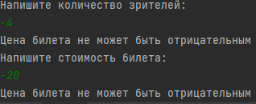

Программа

import PackageDog.Dog as Dog  
import PackageCinema.Cinema as Cinema  
fun main(){  
 *println*("Напишите 1, если хотите узнать информацию о собак, если хотите узнать информацию о фильмах, то напишите 2")  
 var X = *readLine*()!!.*toInt*()  
 if(X==2) {  
 *println*("Напишите 1, если хотите узнать информацию о 10 Форсаже, если хотите узнать информацию о Гарри Поттере, то напишите 2")  
 var Y = *readLine*()!!.*toInt*()  
 if(Y==1) {  
 var FastX = Cinema("Форсаж 10", "14:34", "12А")  
 FastX.GetInfo()  
 }  
 if(Y==2) {  
 var Harry_Potter = Harry_Potter("Гарри Потер", "20:34", "12С", "УРА-УРА")  
 *println*("Напишите стоимость билета:")  
 var ticket = *readLine*()!!.*toDouble*()  
 Harry_Potter.SetTicket(ticket)  
 *println*("Напишите количестов билета:")  
 var spectators = *readLine*()!!.*toDouble*()  
 Harry_Potter.SetSpectators(spectators)  
 Harry_Potter.Voise()  
 Harry_Potter.GetInfo()  
 }  
 }  
 if(X==1) {  
 *println*("Напишите 1, если хотите узнать информацию о собаке по кличке:Боб, если хотите узнать информацию о собаке по кличке:Том, то напишите 2")  
 var Q = *readLine*()!!.*toInt*()  
 if(Q==1) {  
 val Bob = Dog("Боб", "Овчкарка", "Чёрный", "Добрый")  
 Bob.GetInfo()  
 }  
 if(Q==2) {  
 val Tom = Hunter_Dog("Том", "Хаски", "Белый", "Добрый", "Гав-Гав")  
 *println*("Напишите вес собаки:")  
 var weight1 = *readLine*()!!.*toDouble*()  
 Tom.Setweight(weight1)  
 Tom.Voise()  
 Tom.GetInfo()  
 }  
 }